作业6提交要求：
提交要求：相应结果进行截图，整合在一个word文档，提交到FTP。相应截图示例如下：
截图1：容器运行结果
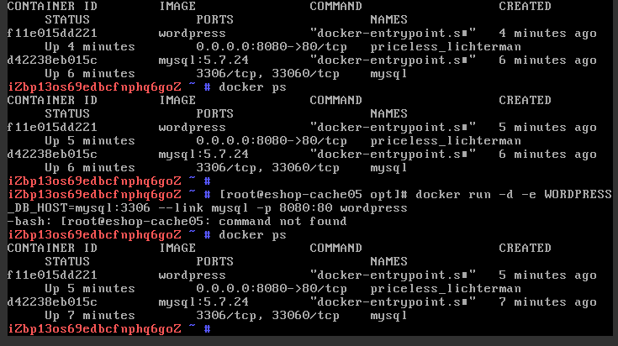
截图2：个人博客系统截图，要求IP地址不一样。
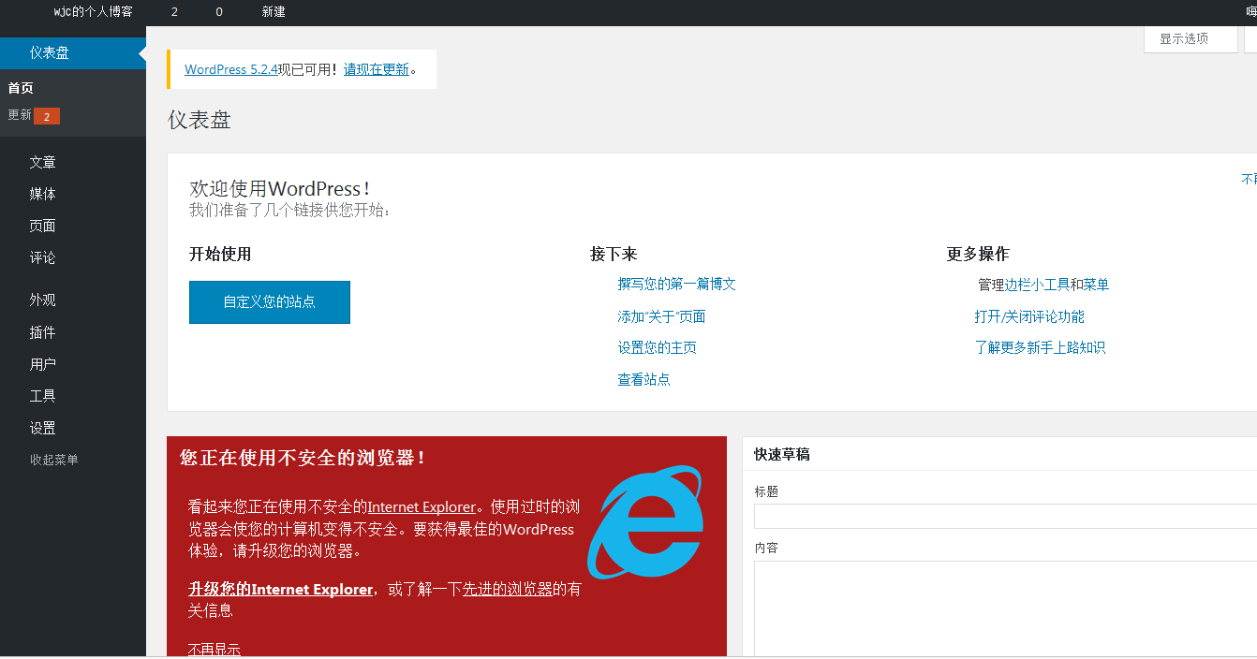

练习题：
- 容器技术是一种___虚拟化技术？
- 寄居虚拟化 B.裸金属虚拟化 C.混合虚拟化 D.操作系统虚拟化

- 容器技术主要适用于哪种场景？
- IAAS B.PAAS C.SAAS

- Wordpress是一款_____软件？
- Web B.博客系统 C.客户端 D.服务器端

